3.1. VRSTE SMJESA

Odgovori na pitanja.

1. Ako zrak sadržava različite plinove, je li zrak smjesa ili kemijski čista tvar?
_________________________________________________________
2. Kako se zove sastojak zraka bez kojeg ne bismo mogli disati?
________________________________________________________

U prirodi se najčešće susrećemo sa smjesama tvari.
Smjese tvari nastaju miješanjem čistih tvari, pri čemu ne nastaju nove tvari.
Kažemo da su smjese građene od sastojaka.

Smjese mogu biti:
- plinovite (primjerice zrak)
- tekuće (primjerice morska voda ili ocat)
- čvrste (primjerice Vegeta ili zlatni nakit).

Pitka voda je smjesa tvari, iako u njoj ne možemo razlikovati sastojke okom, povećalom ni mikroskopom.
Sastojke ne možemo razlikovati ni u medu, octu, zlatnom nakitu, pitkoj vodi, čistom zraku itd.
Čini nam se da su navedene tvari građene od istovrsnih čestica.
Takve smjese nazivamo homogenim smjesama.
Sve vodene otopine su homogene smjese.

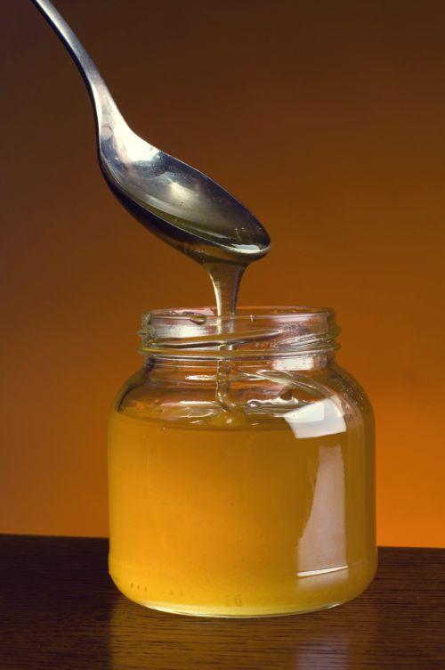 | 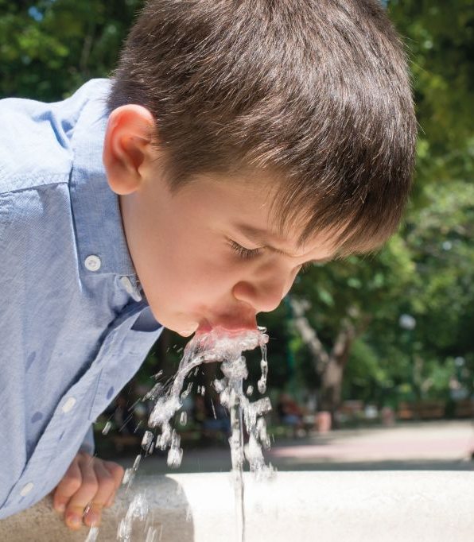

Suprotno tome, smjesa začina (Vegeta), hrana za ptice ili francuska salata su smjese kod kojih i golim okom vidimo različite sastojke.

Takve smjese nazivamo heterogenim smjesama.
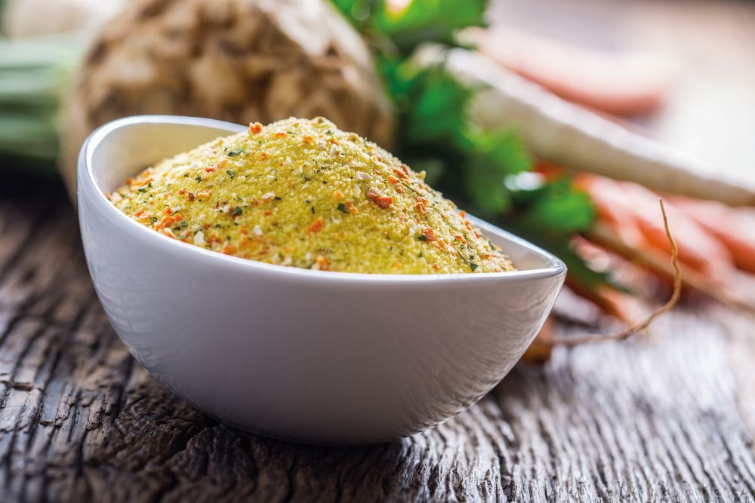

Provjeri svoje znanje.

Odgovori na pitanje.
Kako nastaju smjese tvari? __________________________________________________________

Dopuni rečenice.
Razlikujemo dvije vrste smjesa: ___________________________ i
___________________________ smjese.
Vegeta je primjer ________________________ smjese tvari.

Zaokruži je li tvrdnja točna ili netočna.
U prirodi uvijek nalazimo čiste tvari. | TOČNO | NETOČNO
U homogenim smjesama sastojke možemo uočiti golim okom. | TOČNO | NETOČNO
Čisti zrak je homogena smjesa plinova. | TOČNO | NETOČNO
Otapanjem šećera u vodi dobivamo heterogenu smjesu. | TOČNO | NETOČNO
Hrana za ptice je heterogena smjesa. | TOČNO | NETOČNO
Ocat je heterogena smjesa. | TOČNO | NETOČNO

